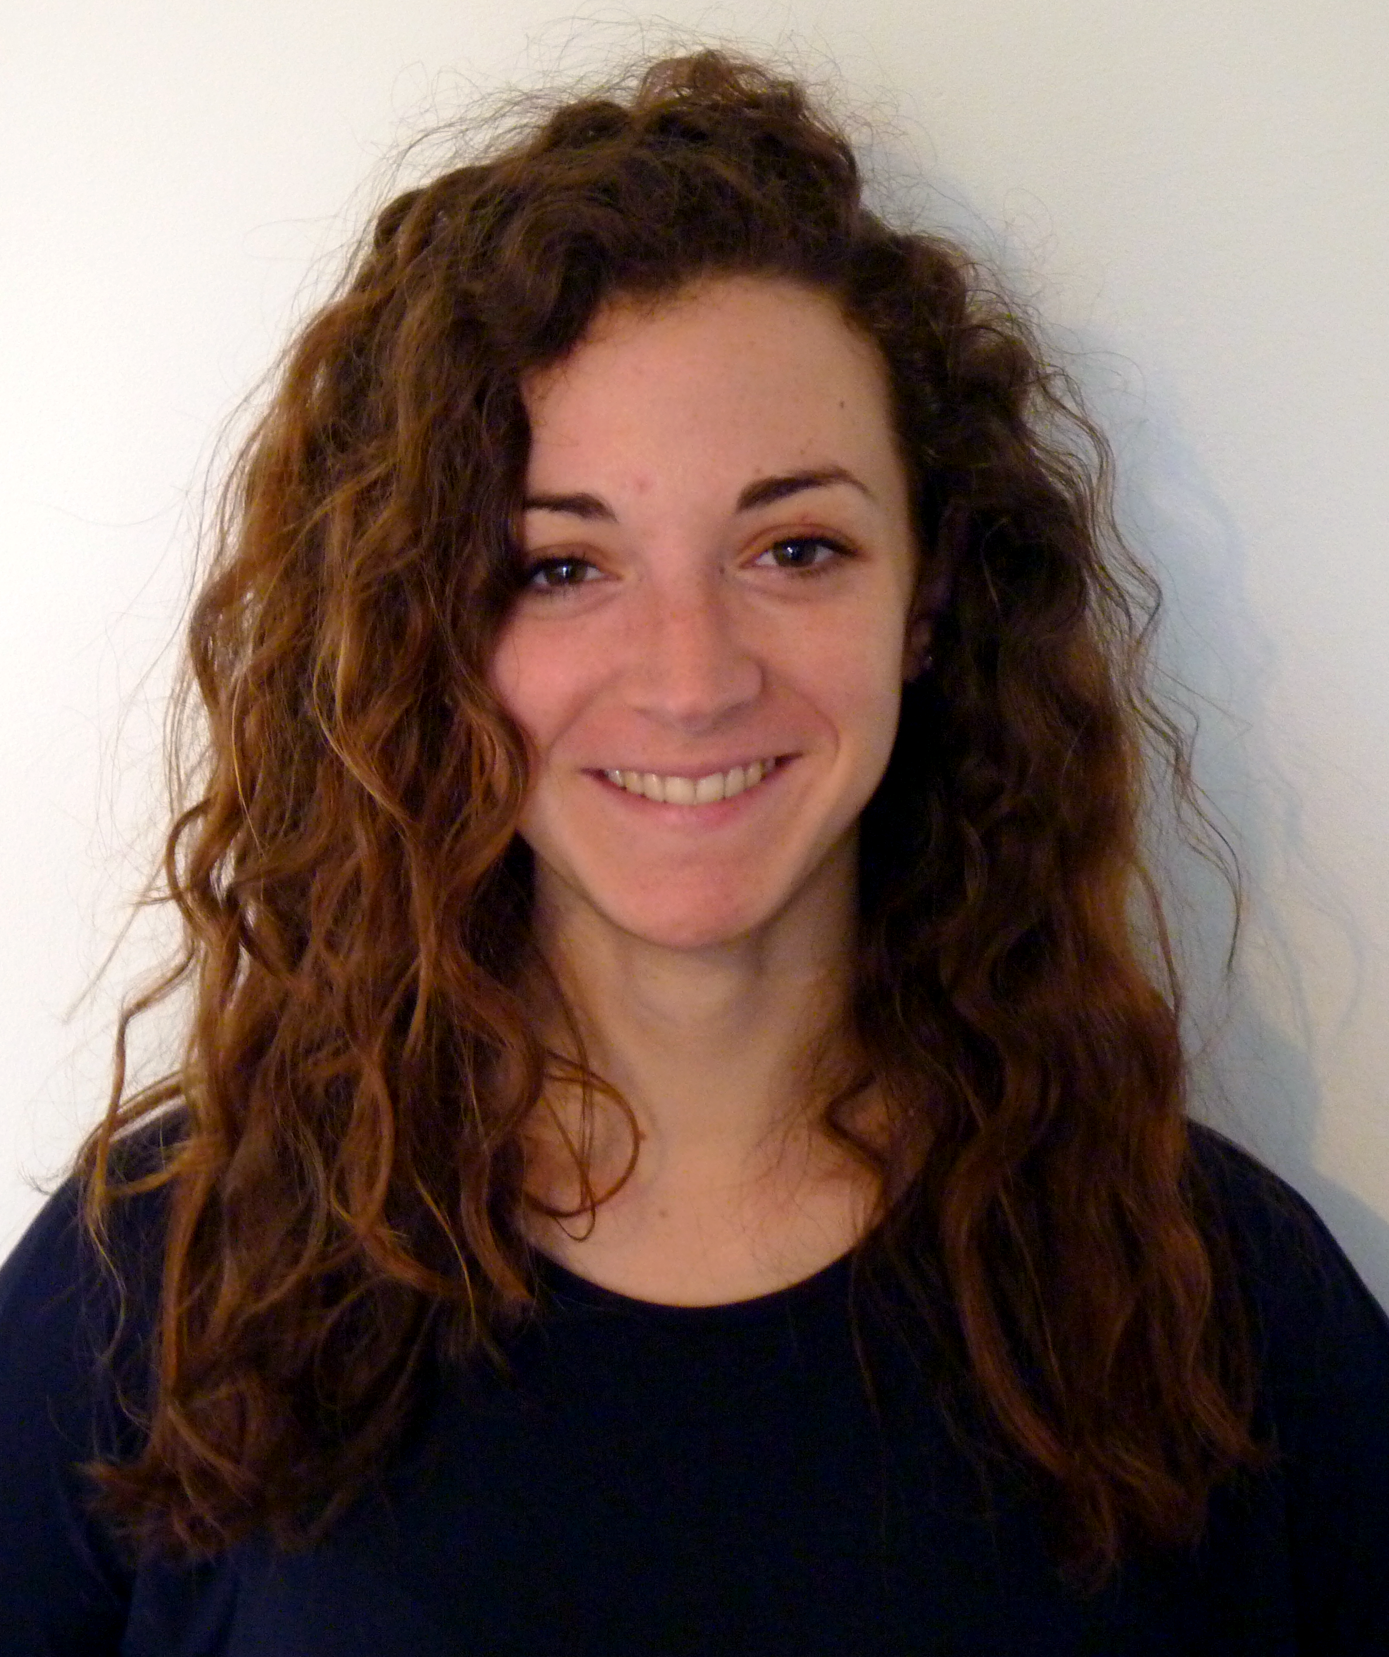
Chloé Reverte 19 rue Bayard 31000 Toulouse P.06.33.54.13.10
@ : chloe.reverte@yahoo.com 24 ans Permis B (véhicule personnel)
Licence professionnelle

Expériences
2015-2013 : Assistante administrative cabinet de Conseil en Gestion de Patrimoine Sérénis Patrimoine (31 Toulouse)
- Commercial : Etudes prévoyance (garantie décès, garantie emprunteur), santé des clients (particuliers et professionnels), organisation et préparation des rendez-vous.
- Gestion du portefeuille : Suivi des clients sous abonnement conseil, traitement des opérations clients (arrêt/mise en place versement, rachat, option de gestion ; modification des garanties en prévoyance).
- Administratif : Gestion de la mise en conformité des dossiers clients et des partenariats de courtage, facturation des clients et suivi des encaissements.
2012-2013 : Aide comptable aux services client et trésorerie chez INEO (31 Toulouse)
- Saisie des encaissements « S.A.P. »
- Saisie des notes de frais « S.A.P. »
- Action « coup de poing » de levée de cautions bancaires
2011-2012 : Aide comptable aux services recouvrement, client et trésorerie chez INEO
- Gestion des relances clients
- Saisie des encaissements et des notes de frais
2009-2011 (7 mois) : Aide comptable au service trésorerie chez INEO
- Émission et réception de chèques
- Enregistrement de cautions sur le logiciel “S.A.P”
- Enregistrement d’écritures bancaires
2007 (2 mois) : Vendeuse de poulets rôtis sur les marchés (66 Font-Romeu)

Formations
2013-2015 : BTS assurance (Institut Rousseau, 31 Toulouse)
- Assurance de personnes et produits financiers
- Assurance de biens et de responsabilité
- Economie, management et droit des assurances
2007-2009 : Baccalauréat STG Comptabilité et Finance des Entreprises

Loisirs / Divers
Espagnol et Anglais niveau terminale, Bonne connaissance pack office, S.A.P
Photographie, lecture, randonnée

